
Les éléphants du Morimondo
(René Bergier / La Belle Bleue)

Rappelle-toi de ce vieux roi déchu dans son royaume dégénéré
Et de sa cour traînant son crâne dans les jardins illuminés
Par les yeux de la reine en sanglots, cachée en haut de la colline
Elle prit la fuite anonyme en assemblant un vieux rafiot.
Elle navigua durant des lunes sur le tissu des océans,
Pêchant les grenadiers fantômes et leurs arêtes de diamant,
Elle s'oublia dans les tempêtes, vendit son âme à des murènes,
Se battant contre les sirènes auprès des navires de pirates.
Demi-déesse des quatre vents, adoptée par tous les dieux sombres,
Elle échoua sur une terre pure, vierge et inconnue des hommes.
Elle s'autoproclama la reine nouvelle de ce territoire nu,
Dressant son armée d'écumeurs au rythme des meurtres et du chahut.
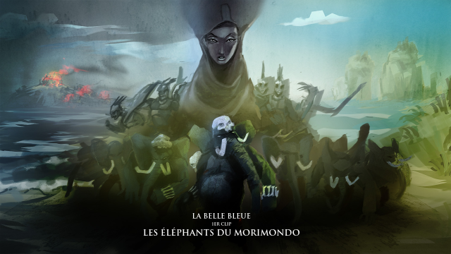
La reine des monts du Morimondo
La reine des monts du Morimondo

Elle invoqua la pluie de braises, habillant chaque graine de poussière
Puis les lacs en ébullition fondaient le récif comme le glaçon.
La reine dans son palais de flammes nommait l'orage comme émissaire
Pour qu'il transporte et sans frontières l'horreur aux dix mille horizons.
Mais dans les grottes, encore indemnes, naît en secret la résistance
Menée par cinq mille éléphants armés de courage et de transe.
Ils ont enfilé leurs armures, conçues en os de braconniers,
Imploré les esprits du vent, de la montagne et des marées.

Les éléphants du Morimondo.
Les éléphants du Morimondo.

Et aux prières des éléphants répondent les grands corbeaux de lune,
L'armée des bandits cormorans et les vautours mangeurs d'écume,
Les nuées d'anacondas volants, les ours de la plaine Ezébrune,
Les millions de sauterelles carnivores, les loups aux mâchoires enclume,
Les veuves noires, les panthères blanches, les fées du pays d'Orébance,
Les lynx palmés, les lions larsen, les grands gibbons souffleurs d’abeilles,
La horde des bisons souterrains et les moustiques de quatre mètres vingt,
Les chiens savants dresseurs de vagues, les derniers elfes du Landraag.
La bataille du Morimondo.
La bataille du Morimondo.

Les affrontements durèrent deux printemps emportant nombreuses vies.
Le vent transporte encore aujourd'hui les vibrations d'antan.
On dit que les marées avalèrent l'ensemble du pays
Et qu'au fin fond d'une mer aride prospère un royaume d'éléphants.



Sebynou

